江苏苏美达集团2016校园招聘火热进行中！
江苏苏美达集团始创于1978年，是中国机械工业集团公司（央企SINOMACH）的核心成员企业。产品和服务包括船舶建造，成套工程建设，五金工具、动力机械、光伏组件、轻纺服装的研发生产和出口，及生产资料、技术设备进口等。经过多年发展，公司现已成长为中国最大的进出口企业之一，2014年主营业务收入394亿元人民币。
公司坚持“贸、工、技、金”相结合的发展战略，拥有一支专业技术、生产管理和市场开拓相结合的强大队伍，建立了多个产品研发、测试及制造中心，直属的核心产品工厂10余家，同时还着力打造自主品牌和自有销售渠道。
公司提倡人性化管理，尊重、理解、关心和信任员工，包容个性，促进多元，致力于营造一个能够使员工愉快工作、享受生活的环境。2011年8月公司荣获“全国模范劳动关系和谐企业”称号。
前瞻未来，我们将以务实、创新、高效的团队，致力于全球市场，不断进取超越，成就事业和梦想。
扫描二维码了解更多苏美达招聘信息：

南京招聘宣讲会时间：10月16日晚7：00
地点：东南大学榴园 新华厅 （四牌楼校区）
现场接收简历
公司地址：南京市长江路198号苏美达大厦
网 址：www.sumec.com
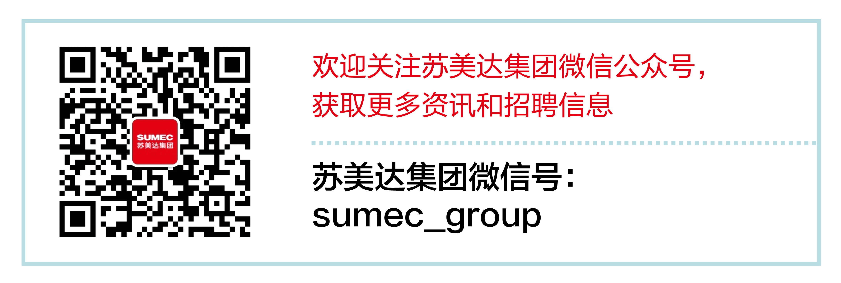

招聘岗位

公司名称（简历邮箱） | 岗位 | 专业要求
江苏苏美达五金工具有限公司  zhaopin-wj@sumec.com.cn | 研发工程师 | 机械、电子相关专业
江苏苏美达五金工具有限公司  zhaopin-wj@sumec.com.cn | 销售工程师 | 机械、电子相关专业
江苏苏美达机电有限公司  jdzhaopin@sumec.com.cn | 销售工程师 | 机械类、电子电气类、经管类、工业工程专业
江苏苏美达机电有限公司  jdzhaopin@sumec.com.cn | 产品工程师 | 自动化相关专业
江苏苏美达成套设备工程有限公司  ctzhaopin@sumec.com.cn | 成套项目工程师 | 机械、电气、热动、水动、过控、环境工程、化学工艺与工程类专业
江苏苏美达船舶工程有限公司  zhangyh@sumec.com.cn | 造船项目管理 | 船舶工程、船舶轮机、机械制造、工业自动化等

